Отчёт по лабораторной работе №13
НКНбд-02-21
Самигуллин Эмиль Артурович
Содержание

Цель работы
Приобрести простейшие навыки разработки, анализа, тестирования и отладки приложений в ОС типа UNIX/Linux на примере создания на языке программирования С калькулятора с простейшими функциями.

Ход работы.
- В домашнем каталоге создайте подкаталог ~/work/os/lab_prog.(рис. 1)
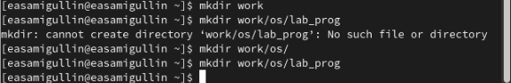
Рис. 1: Создал директории
- Создайте в нём файлы: calculate.h, calculate.c, main.c. (рис. 2, 3, 4)
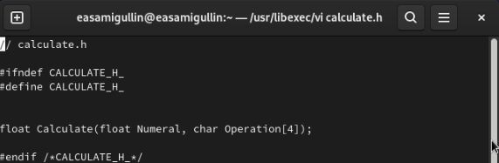
Рис. 2: calculate.h
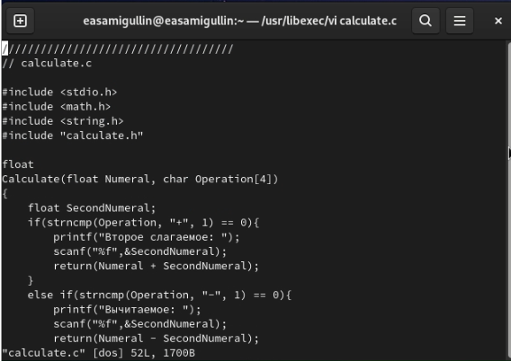
Рис. 3: calculate.c
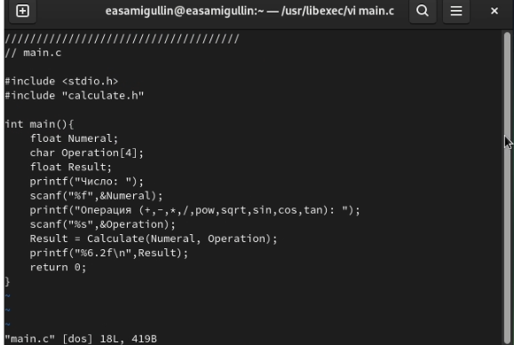
Рис. 4: main.c
- Выполните компиляцию программы посредством gcc. (рис. 5)
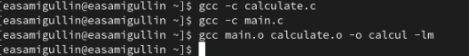
Рис. 5: Компилируем с помощью gcc
- Ошибок синтаксических не было, нечего было исправлять.
- Создал Makefile со следующим содержанием.(рис. 6)
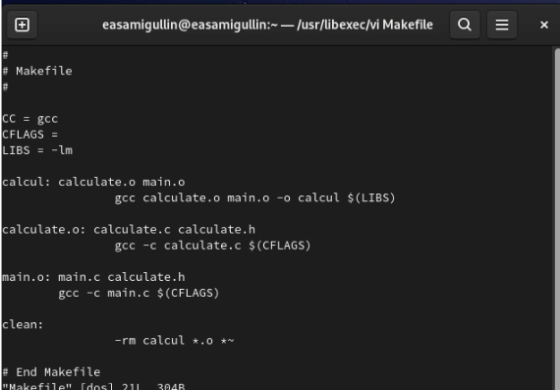
Рис. 6: Makefile
- С помощью gdb выполните отладку программы calcul (перед использованием gdb исправьте Makefile)
- Запустите отладчик GDB, загрузив в него программу для отладки. (рис. 7)
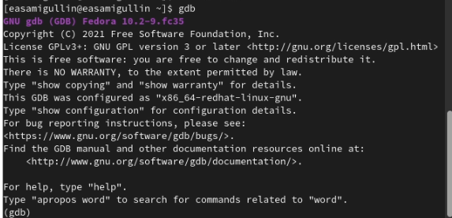
Рис. 7: Запуск gdb
- Для запуска программы внутри отладчика введите команду run.
- Для постраничного (по 9 строк) просмотра исходного код используйте команду list.
- Для просмотра строк с 12 по 15 основного файла используйте list с параметрами.
- Для просмотра определённых строк не основного файла используйте list с параметрами. (рис. 8)
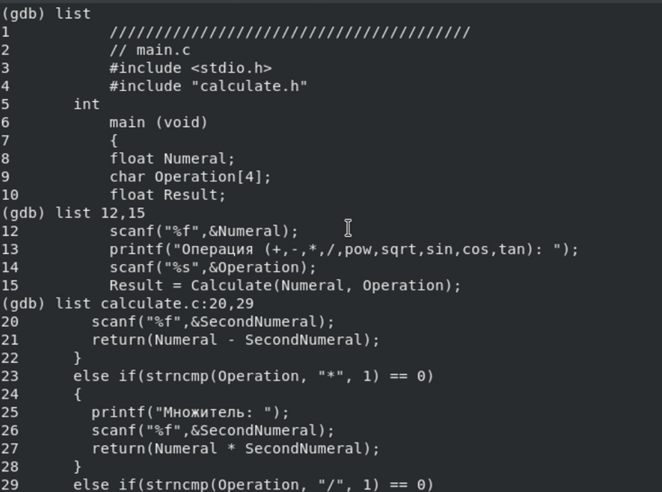
Рис. 8: list
- Установите точку останова в файле calculate.c на строке номер 21.
- Выведите информацию об имеющихся в проекте точка останова.
- Запустите программу внутри отладчика и убедитесь, что программа остановится в момент прохождения точки останова.
- Посмотрите, чему равно на этом этапе значение переменной Numeral.(рис. 9)
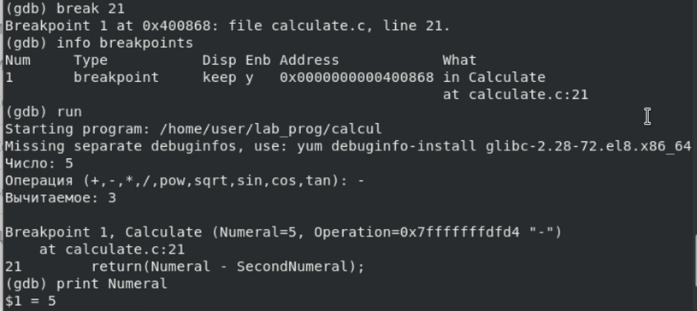
Рис. 9: Произвел действия
- Сравните с результатом вывода на экран после использования команды.
- Уберите точки останова.(рис. 10)
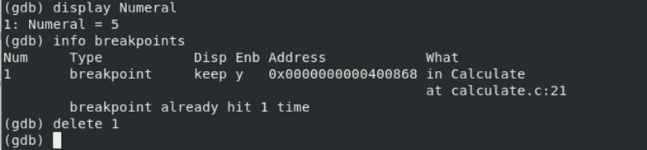
Рис. 10: Произвел действия
- С помощью утилиты splint попробуйте проанализировать коды файлов calculate.c и main.c.(рис. 11,12)
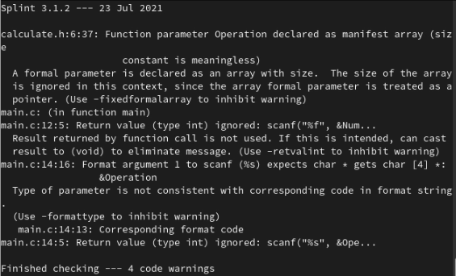
Рис. 11: main.c
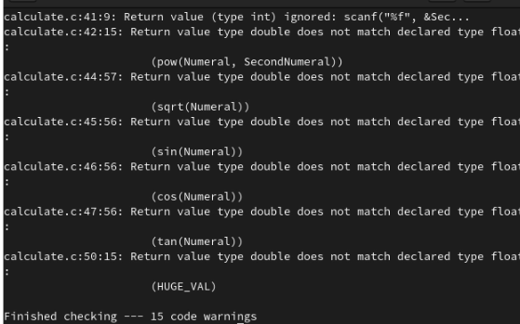
Рис. 12: calculate.c

Вывод
Во время выполнения лабораторной работы, мы научились работать с отладчиком GDB и узнали про splint.

